Pašreizējā stāvokļa cēloņi Krievijā un pasaulē.
Gudrības Valdoņu testi.
Kāpēc Grēku nožēlošana glābs Krieviju

Grēku nožēlošana (μετάνοια - no grieķu val.) – prāta pārmaiņa, domu mainīšanās.

Tatjana Mikušina:
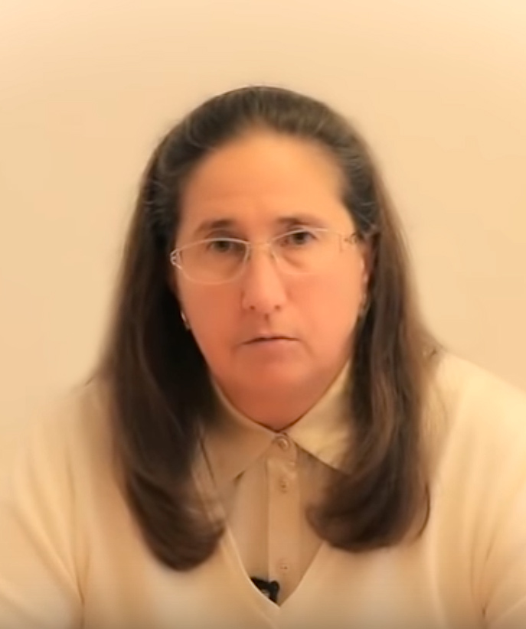
"Kāpēc grēku nožēlošana glābs Krieviju? Ja mēs bez aizspriedumiem salīdzinām vēsturiskos faktus, tad ļoti daudzi patiesie meklētāji secina, ka diemžēl mūsu vēsture 100 gadus iet nepareizā virzienā. Nedrīkstēja nogalināt nevainīgus cilvēkus – caru un viņa bērnus.
Kad katrs izdarīs tādu secinājumu, tad pēc būtības mainīs savu prātu attieksmē uz simt gadus veciem notikumiem, un tādu cilvēku būs pietiekami daudz, tad šī sapratne ieies nācijas kolektīvā apziņā. Un kolektīvā apziņa atradīs citu attīstības ceļu. Visticamāk, ka tas būs Dievišķais ceļš tāpēc, ka mēs kā nācija, kā valsts, esam pārāk dārgi maksājuši par to, lai saprastu šo patiesību."
Dievišķais Valdonis Nikolajs 2005.gada 24. aprīlī:
"Pirms Dievs dos jaunu iespēju šai zemei, zemei jāiziet cauri katarsei, attīrīšanai. Pēc attīrīšanās jāseko nožēlošanai, un tikai tad tiks atklāts gaišais ceļš Krievijas tautām."
Valdonis Morija 2012. gada 28. decembrī:
"Jebkura karma var tikt atstrādāta visvieglākajā ceļā, ja tiek atzītas kļūdas un lūgta piedošana. Ja gara tumsonība un augstprātība cilvēkiem neļauj atzīt savas kļūdas un nožēlot tās, tad negatīvā karma sāk nogulsnēties fiziskajā plānā kā dažādas kataklizmas, sociālie sprādzieni un finanšu katastrofas.
Tāpēc nav laika sēdēt ar rokām klēpī. Vajag sākt darboties! Nebaidieties radīt karmu ar savām nepareizajām darbībām. Ja jūsu motīvs ir pareizs, tad lai cik nepareizas nešķistu jūsu darbības konkrētajā vēsturiskajā momentā, Dievs vienmēr spēs sakārtot situāciju un izlabot jūsu kļūdas. Daudz sliktāka ir bezdarbības karma, kad ar pieklājīgu ieganstu neiesaistīties cīņā jūs zaudējat iekarotās pozīcijas un zaudējat ātruma un strauja uzbrukuma priekšrocības.
Mācieties no savām kļūdām.
Nekautrējieties darboties planētas Zeme evolūciju labā!

Tatjana Mikušina:
"Ārēji mums nekas nav jāmaina! Mums vajag tikai vienkārši mainīt savu prātu iekšēji. Tāpēc, ka saskaņā ar Valdoņu Mācību iekšējais nosaka ārējo. Tātad, kad iekšēji mūsos tiek ieviesta kārtība, kad mūsu apziņā viss ir salikts pa plauktiņiem, un mēs precīzi zinām, kur ir Labais un kur Ļaunums, un mēs atdalām graudus no sēnalām savā iekšienē, tad arī ārienē viss mainās. Haosu maina kārtība, iestājas pilnīgi cits laikmets. Šī laikmeta atnākšanas termiņi ir atkarīgi tikai no mums."
Grēku nožēlošana nozīmē ne tik daudz nožēlu par pagātni, kā jaunu cilvēka skatījumu uz sevi, uz citiem un uz Dievu.

Iemīļotā Māte Marija 2014. gada 23. decembrī:
"Nožēlas asaras, kuras es bieži redzu jūsu acīs mūsu saskarsmes laikā, man pasaka daudz vairāk par jums nekā jūsu vārdi un pat lūgšanas.
Jūs nevarat iedomāties, kāds darbs jāpaveic Dievišķajām Būtnēm, lai jūsu dvēseles apzinātos daudzus savus grēkus un nožēlotu tos.
Kad nožēlošana ienāk jūsu sirdīs, tad jūsu karmiskais slogs kļūst uz pusi vieglāks. Un atlikušo pusi jūs varat izšķīdināt ar savām lūgšanām katru dienu un pūliņiem, kas veltīti citu cietēju dvēseļu likteņa atvieglošanai."

Tatjana Mikušina, intervija pēc ugunsgrēka viņas mājā Krievijā 2018. gada 16. martā:
"Ne visi cilvēki, kuri uzskata sevi par gaismas nesējiem, saprot, kāpēc viņiem vajag nožēlot grēkus (каяться). Varbūt viņi šo vārdu "nožēlot" saprot nepareizi? Varbūt kaut kādu savu iekšēju īpašību dēļ viņi nevēlas ar to nodarboties...
Iepriekšējās reizēs, kad 2012. gada aprīlī un jūlijā bija ugunsgrēks (uz zemes apkārt Sūtnes mājai), dega visa Sibīrija. Visa Sibīrija dega – meži dega. Šai reizē, – kad no manas mājas palika tikai sienas, tad es domāju, ka no visas Krievijas ir palicis tikai nosaukums, pēc būtības valsts kā tādas nav. Tā neaizstāv savus cilvēkus: neaizstāv vecos cilvēkus, nerūpējas par bērniem, neaizstāv nekādas cilvēku tiesības... Un pēc būtības, Krievijas kā tādas vairs nav. Lūk, es tā redzu.
Ar ko draud mums šis ugunsgrēks, kas šodien notika. Katrā ziņā mums visiem šis notikums ir kārtējais iemesls pārskatīt, vai mēs visu pareizi esam darījuši, iespējams, nožēlot un mēģināt no jauna – piecelties un iet. "

Kungs Šiva 2014. gada 21. jūnijā
"...jebkurā momentā var atgriezties uz vieglā ceļa..."

(Покаяние – Пока я не я. – krievu vārds)

video: https://youtu.be/fYdjmGWAGFE

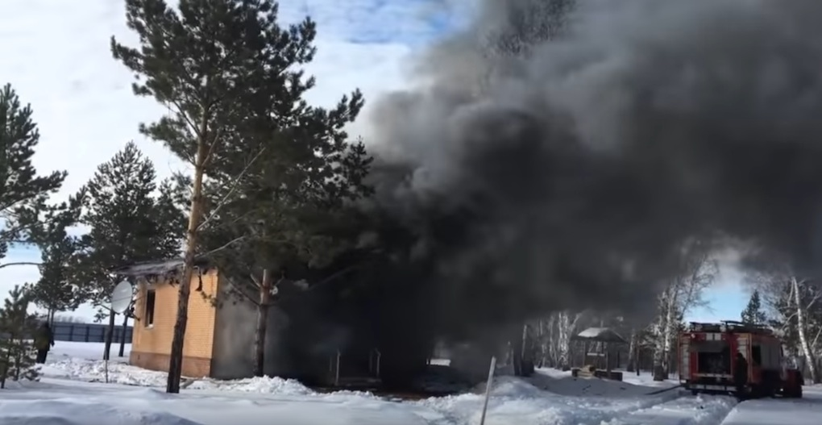
Ugunsgrēks Sūtnes mājā 2018. gada 16. martā

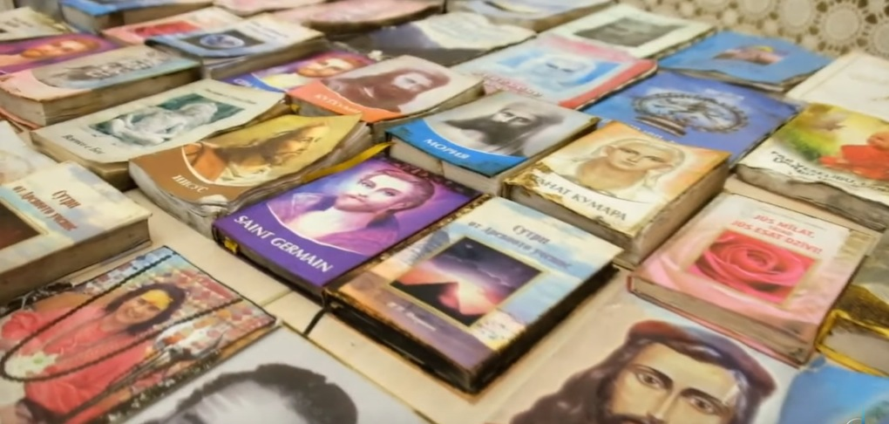
Apdegušās grāmatas

Tatjana Mikušina, 2018. gada 17. martā:
"Protams, šis notikums nenotika pats par sevi. Šis notikums ir krājies kaut kādā noteiktā notikumu ķēdē, kuri norisinājās apmēram 15 gadu garumā. Protams, lai mēs saprastu, ko šie notikumi nozīmē Krievijai un pasaulei, tad mums vajag pamēģināt saprast visu notikumu virkni, kuri noveda līdz šim notikumam.
Mācība ir pietiekami praktiska Mācība, tā nav kaila teorija. Ja Valdoņi dod kādas zināšanas un informāciju, tad pēc kāda laika nāk, var teikt, eksāmens, cik daudz cilvēki ir apguvušu šo Mācību
Cik es tagad varu spriest, bija trīs globāli testi gaismas nesējiem 15 gadu laikā."

Pirmais tests Valdoņu aicinājums Krievijas tautai

No T. Mikušinas uzrunas Maskavā 2007. gada 24. martā":
"Krievija man neko nav devusi pa šo laiku. Man pat nav vietas, kur es varu dzīvot. Tas, kāda attieksme ir pret Valdoņu Sūtni, daudz kas liecina...
<...> Man patiesībā ir ļoti grūti par to visu runāt. >...> Bet tas, patiešām ir ļoti nopietni.
Ja Valdoņi noņems Gaismas fokusu, tad Krievija neizturēs savu testu. ... nācija izdara izvēli caur cilvēkiem...<...> Tas nozīmē, ka Dievs runā jums.
Lūk, tas, ko es vakar sapratu no meditācijas ar Kungu Maitreiju.."

No O. Ivanovas vebināra "Mācības un Sūtnes atzinums" 2018. gada 24. martā:
"Valdoņi lūdza dot viņiem zīmi fiziskajā plānā, ka mēs esam apguvuši Viņu Mācību. Un šai zīmei vajadzēja būt tīrai vietai Krievijas zemē, kura varētu kalpot par Gaismas fizisko fokusu un no kurienes jaunā apziņa varētu sākt savu ceļu ne tikai pa Krievijas zemi, bet arī pa visu planētu.
2007. gada augustā Tatjana Mikušina savā sūtījumā vēršas pie mums ar atklātu vēstuli:
"Es kalpoju Valdoņiem, un Viņu griba un Viņu lēmums man ir likums. Tāpēc pēc diktātu cikla beigām es visu šo laiku veltīju Ašrama celtniecībai.
ES sāku darbu 8:00 no rīta un mana darba diena celtniecības dēļ beidzas 23:00. <...>
Tie cilvēki, kuri uzņēmās palīdzēt man Ašrama celtniecībā, pamazām aizgāja dažādu iemeslu dēļ, citi savu palīdzību aprobežoja ar minimumu.
Taču Valdoņu darbam jāturpinās.
Neatradās Krievijā neviena cilvēka, kurš uzņemtos visas rūpes par celtniecību. Tāpēc ar celtniecību es nodarbojos pati."

Sanats Kumara 2010. gada 7. janvārī:
"Sūtne nevar izdarīt darbus jūsu vietā, kas esat atnākuši iemiesojumā un mierīgi gulšņājat uz dīvāna.
Mēs vērojām mūsu Sūtnes varonīgos pūliņus divu gadu laikā. Tagad mēs skaidri redzam, ka mēs vairs nevaram nelietderīgi izmantot viņas uzticību un pašuzupurēšanos. <...>
Ja uz Zemes fiziskajā plānā nav neviena, kas spētu parūpēties par mūsu Sūtni un aizstāvēt viņu, tad to izdarīšu es."

Kungs Šiva 2015. gada 21. decembrī:
"Kad Mūsu Sūtne tiek vajāta, apmelota, pakļauta uzbrukumiem, tas rada milzīgu karmu, kas pēc sava līmeņa ir līdzvērtīga karmai ar Dievu.
Kā zināms, ko Dievs grib sodīt, tam Viņš atņem prātu.
Neprāts var pārņemt ne tikai kādu atsevišķu cilvēku. Neprāts var aptvert veselas valstis un tautas."
Valdoņi teica:
"Mēs vēlējāmies, lai būtu ašrams, kurā Mēs varētu noteikt savu kārtību."
Tagad ašrama vietā – krāsmatas.
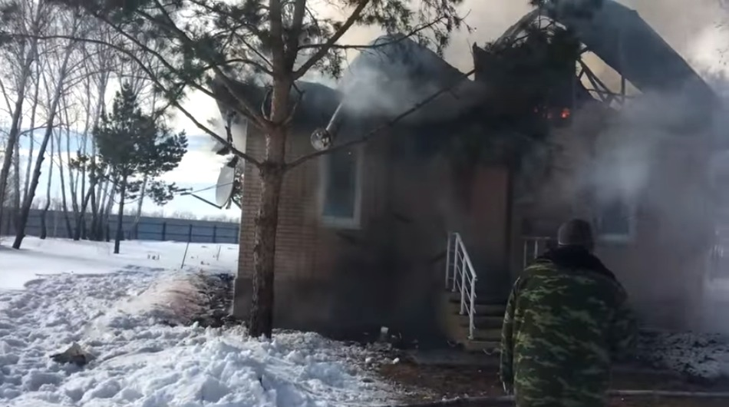

Sūtnes nodedzinātā māja

Video https://youtu.be/RnSyb2UmKVI

Turpinājums...

